### AUDITORÍA INTERNA

El presente proceso describe las labores realizadas por el Departamento de Administración de la Oficina Central de Fe y Alegría Perú para elaborar el Estado Financiero y sea Auditado por la Junta Directiva.

| **MACROPROCESO: CONTABILIDAD Y PRESUPUESTOS**  **Proceso “Auditoría Interna”** | | | |
| --- | --- | --- | --- |
| **PROPÓSITO** | El presente proceso tiene como propósito el cumplimiento del siguiente objetivo:  **OSE 1:** Impulsar una gestión dinámica, participativa y descentralizada que promueva el compromiso de las instituciones educativas con el proceso de regionalización del país, desde la propuesta educativa de FYA.  **OSE 3:** Lograr una educación técnica cualificada acorde con las necesidades del mercado laboral, conducente al desarrollo local, regional y nacional.  **OSE 5:** Ampliar la acción educativa de FyA tanto formal como alternativa en los sectores más pobres de la sierra y selva para contribuir en la mejora de su calidad de vida y tener una mayor incidencia en la educación pública. | | |
| **RESPONSABLE** | Departamento de Administración | **BASE LEGAL** | No Aplica |
| **ACTORES DEL PROCESO** | Consejo Directivo: Empresa que brinda apoyo financiero a la Oficina Central de Fe y Alegría Perú, para la ejecución de proyectos, actividades y demás.  Director General: Religioso de la orden Jesuita, encargado de llevar la dirección general de la Oficina Central de Fe y Alegría Perú, bajo los lineamientos del Movimiento Fe y Alegría.  Administrador: Persona encargada de asistir a las instancias directivas en la planificación, ejecución y control de las actividades administrativas relacionadas con los recursos financieros y bienes físicos destinados a la operación de la Oficina Central, los centros y programas del Plan Institucional, así como en materias de personal.  Contador: Persona encargada de verificar que los recursos financieros sean suficientes para cubrir el plan de pagos, revisar la documentación para realizar pagos, revisar conciliaciones bancarias, entre otros. | | |
| **CLIENTES INTERNOS** | Consejo Directivo | **CLIENTE EXTERNO** | No Aplica |
| **ALCANCE** | El alcance del presente proceso se encuentra en torno al esfuerzo realizado por el Departamento de Administración para elaborar el Estado Financiero que, luego, será auditado por el Consejo Directivo. | | |
| **PROCEDIMIENTO** | 1. El Consejo Directivo solicita al Administrador el Estado Financiero para realizar la Auditoría correspondiente. 2. El Administrador le solicita la elaboración del estado solicitado al Contador. 3. El Contador extrae la información del Sistema Contable para elaborar el Estado Financiero. 4. El Contador elabora un borrador del Estado Financiero para entregárselo al Administrador y al Director General. 5. Una vez que el Administrador y el Director General reciben el borrador del Estado Financiero, lo revisan. 6. Si el Administrador o el Director General encuentran inconsistencias en el Estado Financiero, brindan sus observaciones correspondientes. Caso contrario, dan su conformidad al Contador. 7. Si el Administrador y/o el Director General hicieron observaciones al borrador del Estado Financiero, el Contador levanta las observaciones. 8. Después, el Contador elabora el Dictamen de Auditoría y se lo entrega al Administrador. 9. Por último, el Administrador entrega el Dictamen de Auditoría al Consejo Directivo. | | |
| **PROCESOS RELACIONADOS** | No Aplica | | |

Definición del Proceso “Auditoría Interna”

**Fuente:** Elaboración Propia

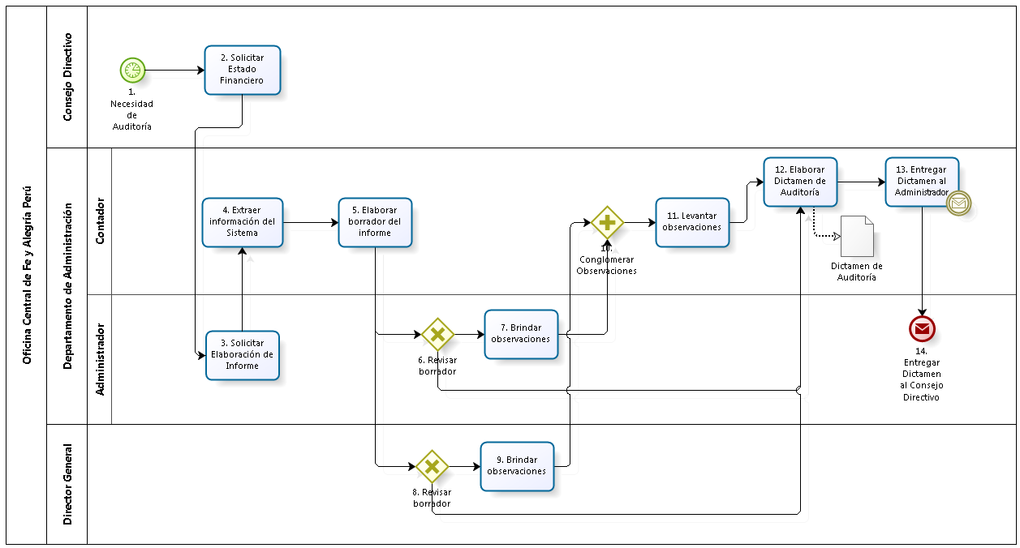

Diagrama de Procesos: Proceso "Auditoría Interna"

**Fuente:** Elaboración Propia

|  |  |  |  |  |  |  |  |
| --- | --- | --- | --- | --- | --- | --- | --- |
| **N°** | **ENTRADA** | **ACTIVIDAD** | **SALIDA** | **DESCRIPCIÓN** | **RESPONSABLE** | **TIPO ACTIVIDAD** | **MACROPROCESO** |
| **1.** |  | Necesidad de Auditoría | * Necesidad de Auditoría | Quincenalmente, la Oficina Central de Fe y Alegría Perú realiza los procesos de Auditoría Interna. En algunas ocasiones este proceso se realiza semanalmente. | Junta Directiva | Manual | Contabilidad y Presupuestos |
| **2.** | * Necesidad de Auditoría | Solicitar Estado Financiero | * Estado Financiero solicitado | La Junta Directiva solicita el Estado Financiero al Administrador. | Junta Directiva | Manual | Contabilidad y Presupuestos |
| **3** | * Estado Financiero solicitado | Solicitar Elaboración de Informe | * Elaboración de Estado Financiero realizada | El Administrador le solicita al Contador la elaboración del Estado Financiero | Administrador | Manual | Contabilidad y Presupuestos |
| **4.** | * Elaboración de Estado Financiero realizada | Extraer información del Sistema | * Información extraída | El Contador extrae la información del sistema, para que, a partir de ella, elabore el informe. | Contador | Manual | Contabilidad y Presupuestos |
| **5.** | * Información extraída | Elaborar borrador del Estado Financiero | * Borrador de Estado Financiero | El Contador prepara un borrador del Estado Financiero para presentárselo al Administrador y al Director General. | Contador | Manual | Contabilidad y Presupuestos |
| **6.** | * Borrador de Estado Financiero | Revisar borrador | * Borrador de Estado Financiero revisado por el Administrador | El Administrador revisa el borrador del Estado Financiero. | Administrador | Manual | Contabilidad y Presupuestos |
| **7.** | * Borrador de Estado Financiero revisado | Brindar observaciones | * Borrador de Estado Financiero con observaciones del Administrador | Si el Administrador encuentra detalles a corregir, entonces le brinda observaciones al borrador del Estado Financiero. | Administrador | Manual | Contabilidad y Presupuestos |
| **8.** | * Borrador de Estado Financiero | Revisar borrador | * Borrador de Estado Financiero revisado por el Director General | El Director General revisa el borrador del Estado Financiero. | Director General | Manual | Contabilidad y Presupuestos |
| **9.** | * Borrador de Estado Financiero revisado | Brindar observaciones | * Borrador de Estado Financiero con observaciones del Director General | Si el Director General encuentra detalles a corregir, entonces le brinda observaciones al borrador del Estado Financiero. | Director General | Manual | Contabilidad y Presupuestos |
| **10** | * Borrador de Estado Financiero con observaciones del Administrador * Borrador de Estado Financiero con observaciones del Director General | Conglomerar Observaciones | * Observaciones conglomeradas | El Contador conglomera las observaciones brindadas por el Administrador y por el Director General | Contador | Manual | Contabilidad y Presupuestos |
| **11.** | * Observaciones conglomeradas | Levantar observaciones | * Borrador de Estado Financiero corregido | El Contador modifica el Borrador del Estado Financiero, según las observaciones brindadas por el Administrador y el Director General. | Contador | Manual | Contabilidad y Presupuestos |
| **12.** | * Borrador de Estado Financiero corregido * Borrador de Estado Financiero revisado por el Administrador * Borrador de Estado Financiero revisado por el Director General | Elaborar Dictamen de Auditoría | * Dictamen de Auditoría | Luego de modificar el borrador del Estado Financiero o recibir las revisiones del Administrador y Director General, el Contador elabora el Dictamen de Auditoría. | Contador | Manual | Contabilidad y Presupuestos |
| **13.** | * Dictamen de Auditoría | Entregar Dictamen al Administrador | - Dictamen de Auditoría entregado al Administrador | El Contador entrega el Dictamen de Auditoría al Administrador. | Contador | Manual | Contabilidad y Presupuestos |
| **14.** | * Dictamen de Auditoría entregado al Administrador | Entregar Dictamen al Consejo Directivo | * Dictamen de Auditoría entregado al Consejo Directivo. | El Administrador recibe el Dictamen de Auditoría y se lo entrega al Consejo Directivo. | Administrador | Manual | Contabilidad y Presupuestos |

Caracterización del Proceso “Auditoría Interna”

**Fuente:** Elaboración Propia